讓大腦活起來 ( 1 - 2 )
學校 : 秀林國小
班級 : 二年丙班16號
姓名 : 劉俞君

1.畫一畫，看起來像：奶瓶  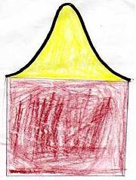 | 寫一寫，你想到什麼？
奶瓶是妹妹的最愛，每次要睡覺
的時候，妹妹會請媽媽泡奶給她
喝，妹妹喝著奶就睡覺，家裡就
變得很安靜了。
2.畫一畫，看起來像：雪人  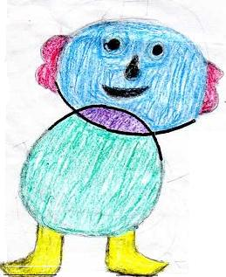 | 寫一寫，你想到什麼？
從前從前有一個小朋友，他堆了
很多雪人，半夜的時候，仙女來
了，祂施展了魔法，所有的雪人
動了起來，它們開始玩捉迷藏，
後來有一個雪人一不小心掉進大
魚缸，它就融化掉了，其它的雪人怎麼找也找不到，後來其它的雪人看到一個大魚缸，大家趕快去看，原來它已經掉進大魚缸融化掉了。

